**ANÁLISE PROBABILISTICA DO**

**MINI ÍNDICE FUTURO BRASILEIRO**



***Um estudo estatístico visando maximizar a probabilidade de***

***acertos no mercado financeiro intradiário brasileiro***

**Orientado por G. L.**

**Desenvolvido por J. H. V.**

**Ano de 2025**

**ÍNDICE**

**- Constantes Técnicas Globais**

**MULTI TIMEFRAME**

**- Amplitude do Mercado**

**- Amplitude Normalizada do Mercado**

**- Superando a Média**

**INTRADAY**

**- Abertura Volátil e Dia Volátil**

**- Variação Intradiária Desde a Abertura**

**- Amplitude por Hora**

**- Horário Estimado das Altas e Mínimas por Variação**

**- Variação Intradiária Remanescente**

**DIÁRIO**

**- Tamanho dos Candles e Frequência**

**- Próxima Amplitude com Volatilidade Reprimida**

**- Variações Consecutivas**

**- Testes e Rompimentos**

**SEMANAL**

**- Variações por Dia da Semana**

**- Volatilidade e Reversão**

**CONSTANTES TÉCNICAS GLOBAIS**

**PRÉ-DEFINIÇÕES**

**Principal Ticker:** WIN$

**Calendário:** 2025

**Desenvolvido em:** Python

**Provider:** Clear, conta Real

**Homebroker:** Metatrader 5

**Limite de linhas:** 100,000

**LISTA DE ATIVOS**

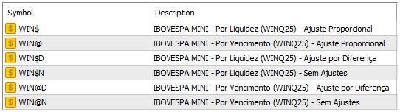

**INÍCIO DA SÉRIE HISTÓRICA POR TIMEFRAME**

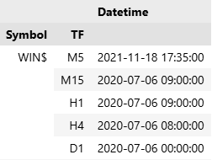

**MULTI TIMEFRAME**

**AMPLITUDE DO MERCADO**

**TLDR:** Estatísticas fundamentais dos candles. Tamanho médio das variações positivas, negativas e ambas em absoluto. Mensuradas em pontos.

**Descrição:** Quanto é a expectativa de variação média de um candle? Qual o seu tamanho esperado em pontos? Por exemplo, no timeframe D1, ou seja, da abertura do pregão até o encerramento, quanto o mercado tem variado em pontos nos últimos 5 anos? 1245 candles diarios demonstram que em média o mercado se move 2547 pontos entre a máxima e a mínima.

**Ticker:** WIN$

**Timeframes:** M5, M15, H1, H4, D1

**Indicadores:**

**- HL:** Alta - Mínima

**- Change:** Fechamento - Abertura

**- Change Abs:**  Change Absoluto

**- Change Pos:** Change Positivo

**- Change Neg:** Change Negativo

**- HL Pos:** High-Low Positivo

**- HL Neg:** High-Low Negativo

**PRINCIPAIS FÓRMULAS**

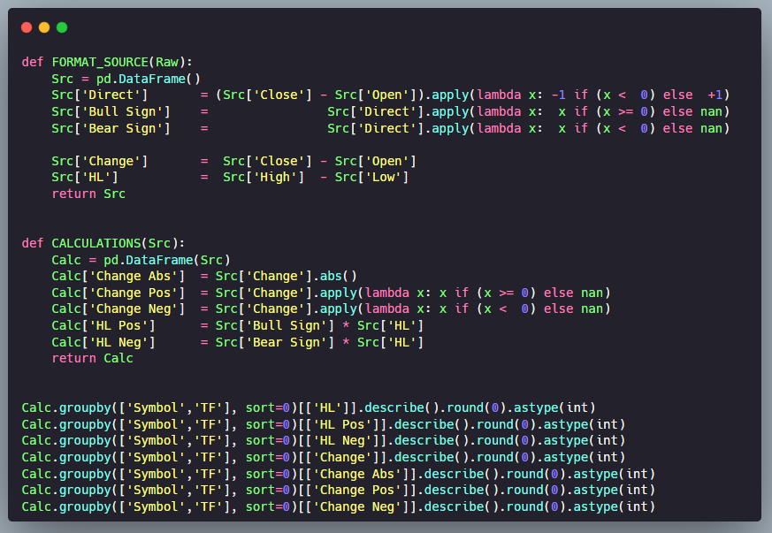

**AMPLITUDE DO MERCADO**

**AMPLITUDE MÁXIMA DOS CANDLES**

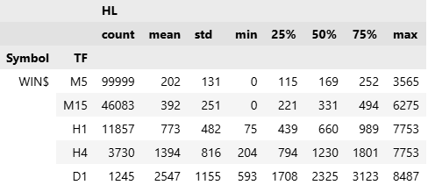

Tamanho máximo dos candles (medido entre máx e min em pontos) segmentado por timeframes.

**AMPLITUDE MÁXIMA DOS CANDLES POSITIVOS**

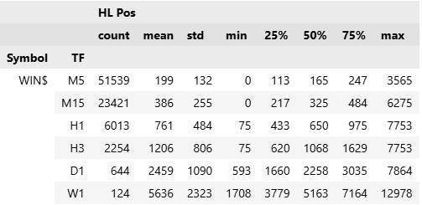

Olhando somente os candles de alta, qual é o tamanho deles medido da máx a mín em pontos.

**AMPLITUDE MÁXIMA DOS CANDLES NEGATIVOS**

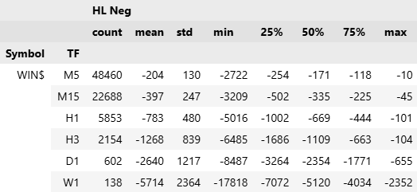

Olhando somente os candles de baixa, qual é o tamanho deles medido da máx a mín em pontos.

**AMPLITUDE DO MERCADO**

**VARIAÇÃO DOS CANDLES EM ABSOLUTO**

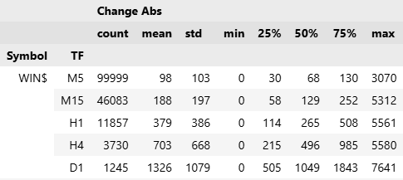

Tamanho dos candles medido da abertura ao fechamento em pontos. Os candles negativos tem sinal ignorado e tratado como os de altas.

**VARIAÇÃO RESULTANTE DOS CANDLES**

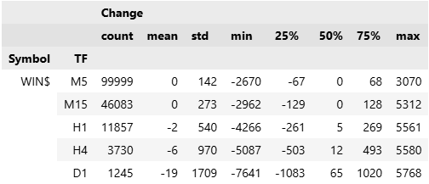

Se os candles positivos forem somados com os negativos, a média é próxima de zero.

**AMPLITUDE DO MERCADO**

**VARIAÇÃO DOS CANDLES POSITIVOS**

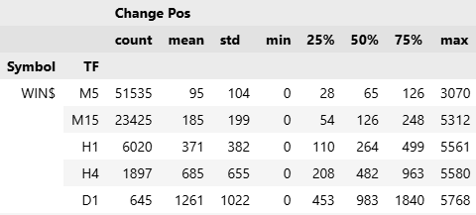

Tamanho do candles de alta medido da abertura ao fechamento em pontos.

**VARIAÇÃO DOS CANDLES POSITIVOS**

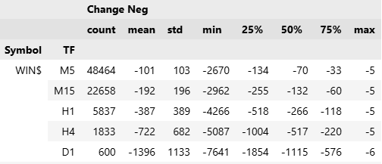

Tamanho do candles de baixa medido da abertura ao fechamento em pontos.

**AMPLITUDE NORMALIZADA DO MERCADO**

**DLTR:** Repete o estudo anterior, porém, excluindo do cálculo os candles top 5% (marubozus de alta) e os bottoms 5% (marubozus de baixa).

**Descrição:** Se ordenassemos 100 candles do maior (mais positivo) para o menor (mais negativo) e removessemos os 5 maiores bullishs e os 5 bearishs, quanto seria a amplitude dos 90 candles remanescentes? Ou ainda, se fossem 1000 candles e removessemos os 50 maiores de alta e também os 50 de baixa, quais seriam as medidas de amplitude (max e min) e variação (abert e fech) dos 900 candles que restaram? Basicamente esse estudo remove os outliers (candles atítpicos) e analisa os mais recorrentes.

**Ticker:** WIN$

**Timeframes:** M5, M15, H1, H4, D1

**Indicadores:**

**- Change:** Fechamento - Abertura

**- HL:** Alta - Mínima

**- Chg Psc:** “Change Percentile Score”. Janela rolante expansiva que classifica os Changes de 0 a 100

**- HL Psc:** “High-Low Percentile Score”. Janela rolante expansiva que classifica os HLs de 0 a 100

**- Chg Norm:** Change Normalized. Acima dos 95% e abaixo do top 5%

**- HL Norm:** High-Low Normalized. Acima dos 95% e abaixo do top 5%

**- Chg Norm Abs:**  Change Normalized Absoluto

**- Chg Norm Pos:** Change Normalized Positivo

**- Chg Norm Neg:** Change Normalized Negativo

**- HL Norm Pos:** High-Low Normalized Positivo

**- HL Norm Neg:** High-Low Normalized Negativo

**AMPLITUDE NORMALIZADA DO MERCADO**

**PRINCIPAIS FÓRMULAS**

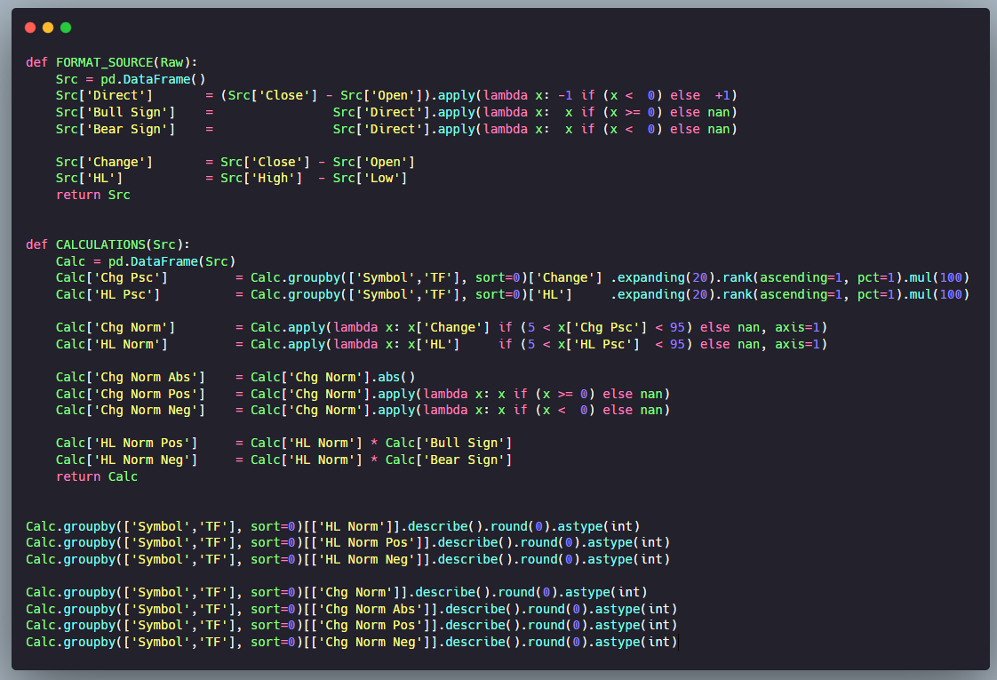

**AMPLITUDE MÁXIMA NORMALIZADA DOS CANDLES**

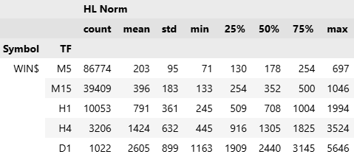

Excluindo os top 5% candles outliers de alta e de baixa, os 90% remancentes apresentam estas amplitudes high-low medidas em pontos.

**AMPLITUDE NORMALIZADA DO MERCADO**

**AMPLITUDE MÁXIMA NORMALIZADA DOS CANDLES POSITIVOS**

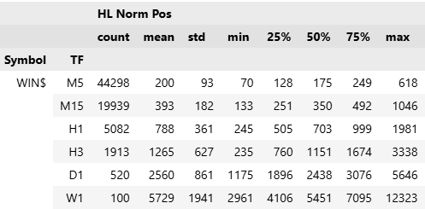

Esta tabela é um recorte da anterior. Filtra os candles positivos e apresentam suas respectivas medidas estatíticas de high-low em pontos.

**AMPLITUDE MÁXIMA NORMALIZADA DOS CANDLES NEGATIVOS**

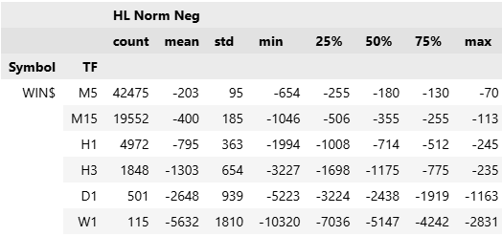

Esta tabela tambem é um recorte da anterior. Mas filtra os candles negativos e apresentam suas respectivas medidas estatíticas de high-low em pontos.

**AMPLITUDE NORMALIZADA DO MERCADO**

**VARIAÇÃO NORMALIZADA DOS CANDLES EM ABSOLUTO**

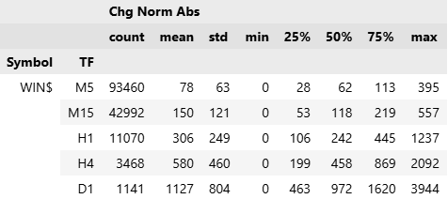

Esta tabela apresenta as medidas estatísticas das variações dos candles em absoluto excluindo as top 5% maiores variações de alta e de baixa, ou seja, analisa os 90% mais frequentes.

**VARIAÇÃO NORMALIZADA DOS CANDLES RESULTANTES**

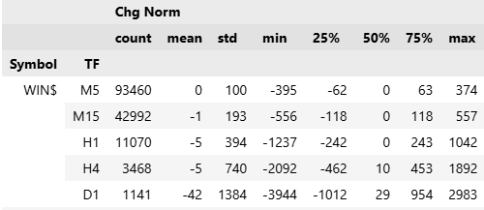

Esta tabela é similar à anterior, mas com média próxima de 0, pois +10 com -10 é 0, tal como são os dados em estado bruto na tabela.

**AMPLITUDE NORMALIZADA DO MERCADO**

**VARIAÇÃO NORMALIZADA DOS CANDLES POSITIVOS**

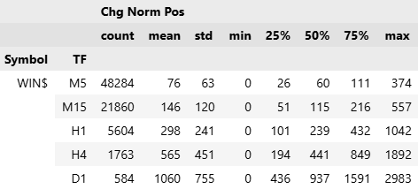

Esta tabela cotinua repetindo a análise descritiva dos 90%, mas considera somente os candles de altista.

**VARIAÇÃO NORMALIZADA DOS CANDLES POSITIVOS**

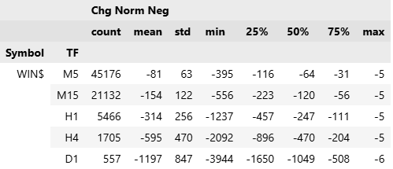

A mesma análise, considerando somente os candles baixista.

**SUPERANDO A MÉDIA**

**TLDR:** Qual a probabilidade do ativo variar acima da média, mensurado da abertura ao fechamento do candle, ou mesmo da mínima à alta dele.

**Descrição:** Dois estudos foram computados para calcular a probabilidade do tamanho de um candle ser maior que a sua própria média. No primeiro estudo, foi comparado e contabilizado individualmente cada candle em relação a toda base de dados, ou seja, em relação a dados conhecidos do passado e até desconhecidos do futuro. Já no segundo estudo cada candle foi comparado somente com a média acumulada dos dados passados conhecidos, sem levar em conta valores futuros desconhecidos, metodologia mais rigorosa e comum em backtests.

**Ticker:** WIN$

**Timeframes:** M5, M15, H1, H3, D1, W1

**Indicadores:**

**- HL:** Máxima - Mínima

**- Chg Abs:** Absoluto(Fechamento – Abertura)

**- Chg Abs Avg:** Média Acumulativa do Chg Abs

**- HL Avg:** Média Acumulativa do HL

**- Chg Abs > Avg:** Contabiliza se cada Chg Abs é maior que a Média Acumulativa dele

**- HL > Avg:** Contabiliza se cada HL é maior que a Média Acumulativa dele

**PRINCIPAIS FÓRMULAS**

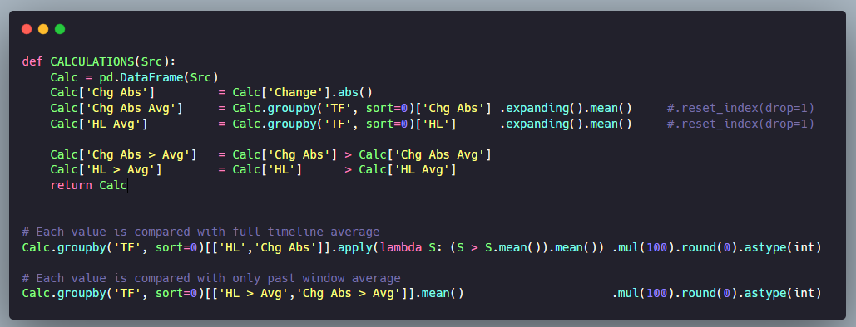

**SUPERANDO A MÉDIA**

**PROBABILIDADE TOTAL**

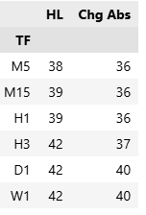

No candle diário, por exemplo, há 40% de chance do mercado variar e fechar acima da média. Seria exatamente 50%, como é intuitivamente esperado, se fosse comparada com a mediana. Os dados foram contabilizados olhando para o passado e futuro.

**PROBABILIDADE EXPANSIVA**

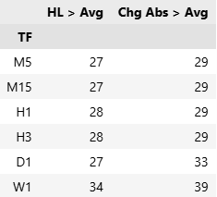

Nesta metodologia, há 33% de chance do mercado variar e fechar acima da média. Aqui, os dados foram contabilizados com relação a média acumulativa histórica, ou seja, dados futuros desconhecidos não foram levados em conta.

**INTRADAY**

**ABERTURA VOLÁTIL E DIA VOLÁTIL**

**TLDR:** Se o ativo iniciar a pregão (primeiro candle) negociando com volatilidade acima da média implica probabilisticamente que também será um dia volátil, ou seja, com amplitude diaria acima da média?

**Descrição:** Neste estudo buscamos relacionar a variação inicial do primeiro candle com a variação diária e tentar responder a seguinte pergunta: Se o mercado abrir com alta volatilidade, significa que será um dia de volatilidade acima da média? As médias dos candles iniciais intradiários e do diário foram calculadas com dois métodos, um usando uma janela rolante acumulativa (ou seja, apenas os dados passados são computados) e a o outro através da totalidade dos tados (ou seja, dados do passado e também do futuro foram usados na média).

**Ticker:** WIN$

**Timeframes:** M5, M15, H1

**Indicadores:**

**- HL:** High – Low

**- Chg Abs:** Absoluto(Fechamento – Abertura)

**PRINCIPAIS FÓRMULAS 1**

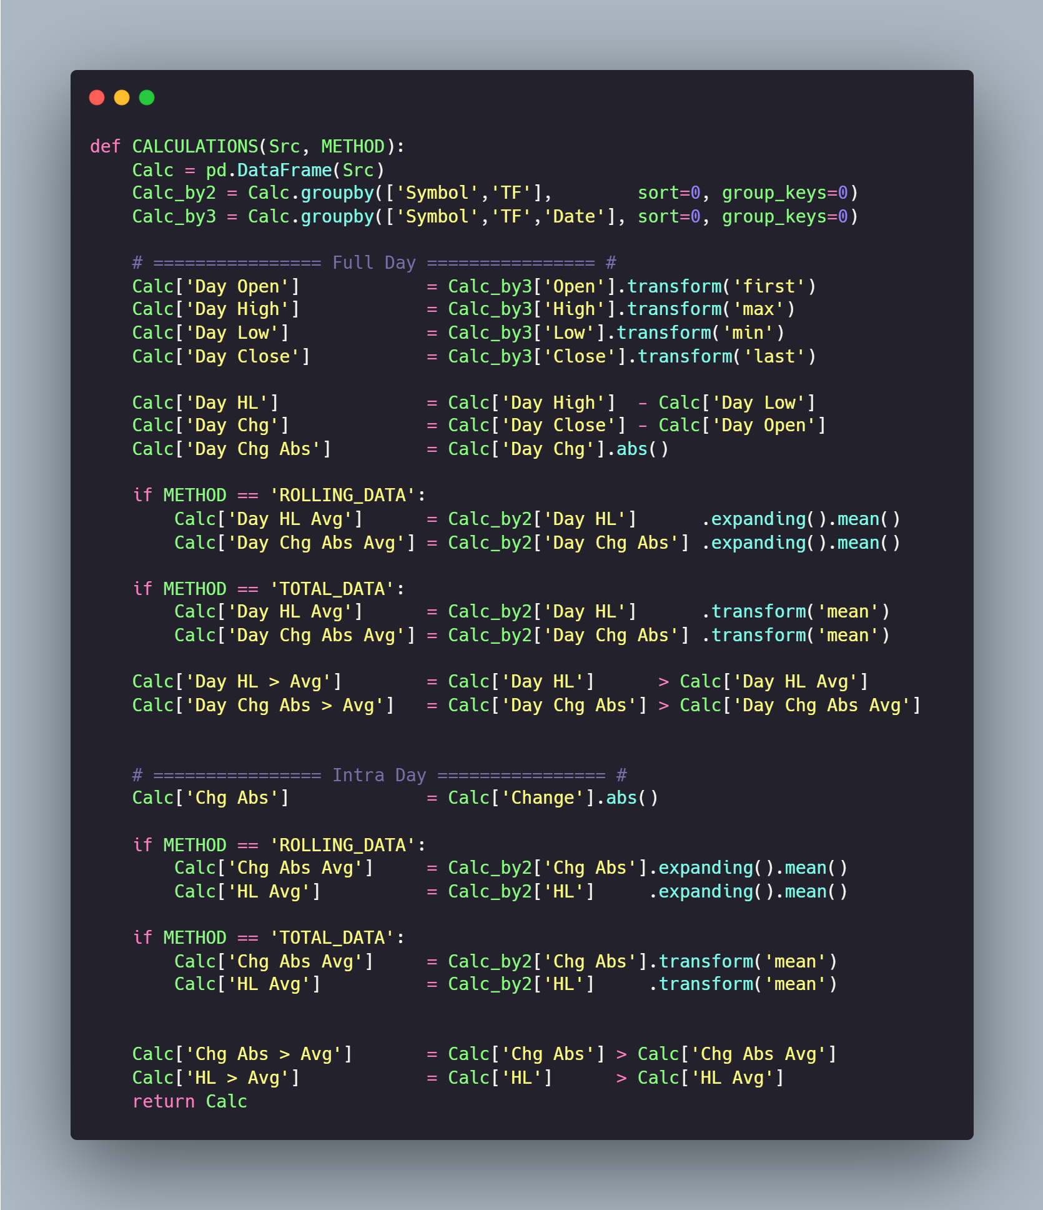

**ABERTURA VOLÁTIL E DIA VOLÁTIL**

**PRINCIPAIS FÓRMULAS 2**

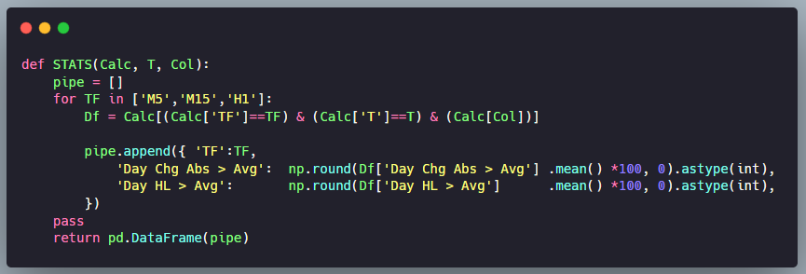

**VARIAÇÃO INICIAL ACIMA DA MÉDIA ACUMULADA**

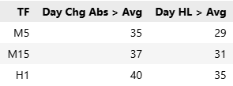

Se o mercado iniciar com variação (fech - abert) acima da média no timeframe H1, há 40% de probabilidade da variação diaria (Day Chg) ser também acima da média e 35% de probabilidade da amplitude diária (HL) ser acima da média. Sendo tais médias computadas de forma acumulada, ou seja, desconhecendo os valores futuros.

**AMPLITUDE INICIAL ACIMA DA MÉDIA ACUMULADA**

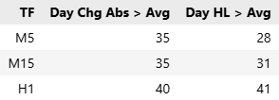

Esta tabela repete a anterior, mas o critério para avaliar se a volatilidade inicial é acima da média é a amplitude (max - min) do primeiro candle. Ou seja, quando o mercado inicia volátil, segundo o timeframe H1, a 40% de probabilidade de da variação (fech - abert) do dia ser acima da média e 41% da amplitude também.

**ABERTURA VOLÁTIL E DIA VOLÁTIL**

**VARIAÇÃO INICIAL ACIMA DA MÉDIA TOTAL**

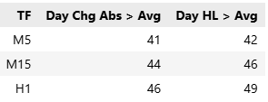

Esta tabela repte exatamente a primeira, muda apenas como a média é calculada, pois nesta são consideradas dados do passado e do futuro pra gerar a média.

**AMPLITUDE INICIAL ACIMA DA MÉDIA TOTAL**

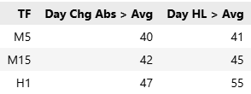

Esta tabela repte exatamente a segunda, muda apenas como a média é calculada, pois nesta são consideradas dados do passado e do futuro pra gerar a média.

**VARIAÇÃO INTRADIARIA DESDE A ABERTURA**

**TLDR:** Qual a variação e amplitude do ativo desde a abertura do pregão até a hora H?

**Descrição:** O pregão inicia as 9h da manhã, chegando às 10h, quanto o ativo já se moveu em média? Medindo a amplitude (max - min) e variação (cotação atual do pregão - preço de abertura)? Chegando as 11h, quanto já são a amplitude e variação média acumulada? E as 12, 13, 14… até as 16hrs? Este estudo mede essas métricas acumuladas no intradiário.

**Ticker:** WIN$

**Timeframes:** H1

**Indicadores:**

**- Before:** Horário limite máximo até o qual os candles anteriores intradiários serão computados

**- ID Change:** Variação Intradiária desde a Abertura

**- ID Hilo:** Amplitude Máxima Intradiária desde a Abertura

**PRINCIPAIS FÓRMULAS**

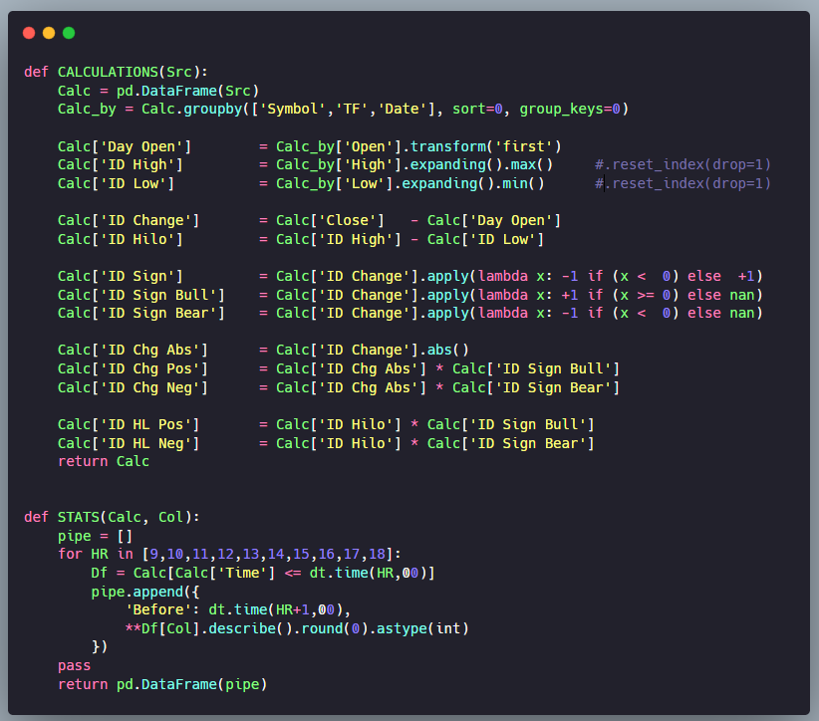

**VARIAÇÃO INTRADIARIA DESDE A ABERTURA**

**AMPLTIUDE MÁXIMA DOS CANDLES**

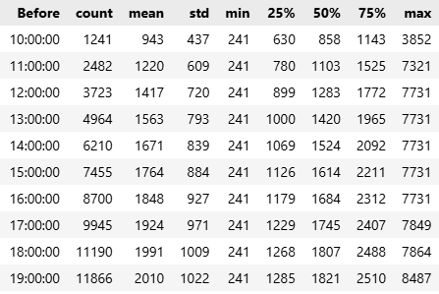

Vejamos o examplo das 14 horas, linha 5. A ampltiude máxima (high - low) intradiária desde a abetura do pregão até esse momento é em média 1671 pontos. E medindo pela mediana são 1524 pontos.

**VARIAÇÃO INTRADIARIA DESDE A ABERTURA**

**AMPLTIUDE DOS CANDLES POSITIVOS**

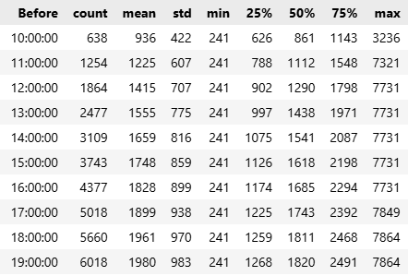

Esta tabela tem a mesma interpretação da anterior, porém aqui é filtrado e contabilizado apenas os candles de alta.

**AMPLTIUDE DOS CANDLES NEGATIVOS**

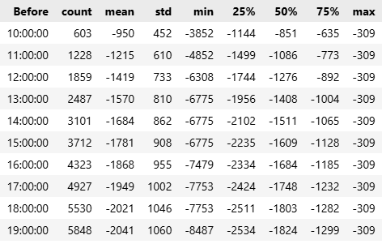

Esta tabela é a mesma das duas anteriores, porém contabilizando apenas os candles negativos.

**VARIAÇÃO INTRADIARIA DESDE A ABERTURA**

**VARIAÇÃO RESULTANTE DOS CANDLES**

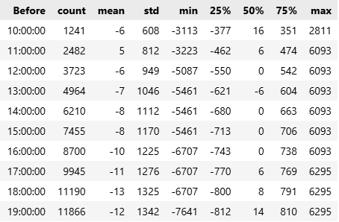

Esta bela mede a performance média acumulada dos candles intradiários desde a abertura do pregão, contabilizando a variação, ou seja, o preço de fechamento - abertura do candle. Quer dizer que, até o meio-dia, 12hrs, linha 3, a variação média é de apenas -6 pontos, uma vez que os candles positivos se anulam com os negativos.

**VARIAÇÃO DOS CANDLES EM ABSOLUTO**

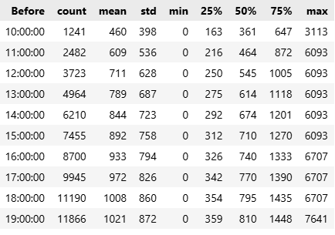

Esta bela mede é similar as anteriores, mas contabiliza os candles em absoluto, ou seja, desconsiderando o sinal. De modo que os candles positivos e negativos são interpretados apenas pelo tamanho do corpo (fechamento - abertura).

**VARIAÇÃO INTRADIARIA DESDE A ABERTURA**

**VARIAÇÃO DOS CANDLES POSITIVOS**

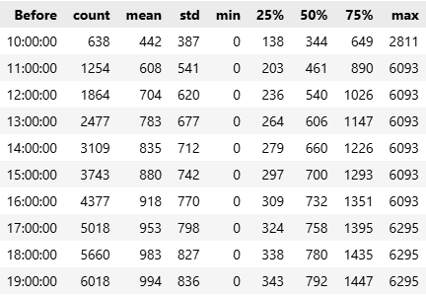

Aqui vemos a continuação das tabelas anteriores olhando apenas os candles positivos.

**VARIAÇÃO DOS CANDLES NEGATIVOS**

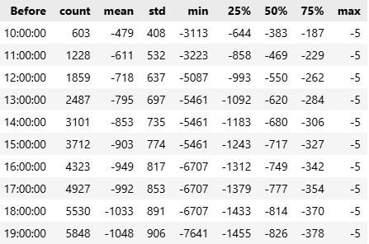

E nesta tabela é contabilizado apenas os candles negativos.

**AMPLITUDE POR HORA**

**DLTR:** Quanto é a expectativa de amplitude e variação por faixa horária do pregão?

**Descrição:** Na primeira hora de neogicação, ou seja, das 9:00 às 9:59, quanto é expectativa de variação (fech - abert) do candle e da amplitude (max - min) dele? Na segunda hora, ou seja, das 10:00 às 10:59, quanto é novamente a expectativa de variação e amplitude desse segundo candle? E da terceira hora de negociação? Quarta? Etc. Este estudo fatia o pregão por faixa horária e análise separadamente cada parte.

**Ticker:** WIN$

**Timeframes:** H1

**Indicadores:**

**- Time:** Horário de **início** dos candles

**- Hilo:** Alta - Mínima

**- Change:** Fechamento - Abertura

**PRINCIPAIS FÓRMULAS**

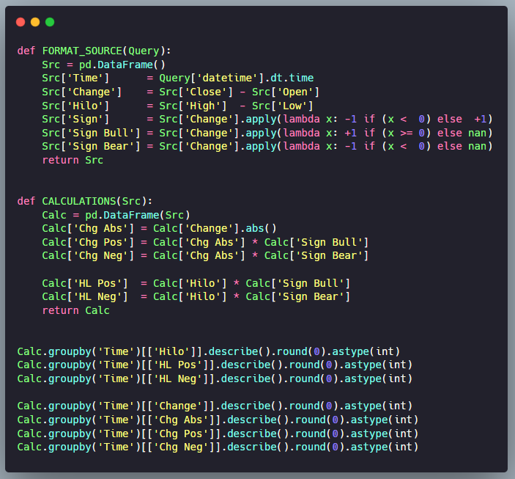

**AMPLITUDE POR HORA**

**AMPLITUDE DOS CANDLES**

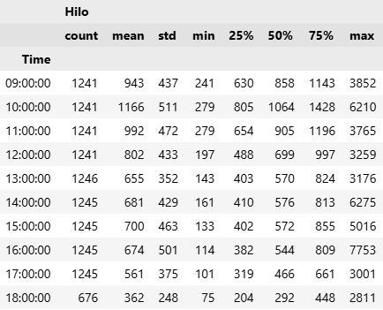

Por padrão, os candles são representados pelo horário de abertura, então a primeira linha das 9 horas começa em 09:00 e termina em 09:59. É normalmente um padrão internacional dos candles. E seguindo essa regra, no horário do meio-dia, por exemplo, no candle de 12:00, significa que a amplitude média (max - min) é de aproximadamente 802 pontos, tendo uma mediana de 699 pontos.

**AMPLITUDE DOS CANDLES POSITIVOS**

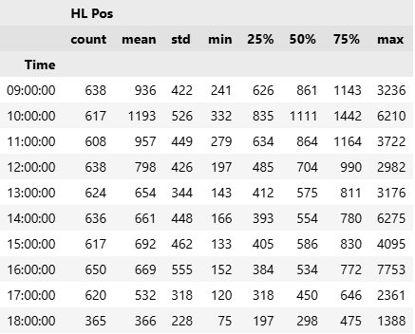

Esta tabela é semelhante à anterior, calcula a média das amplitudes por faixa horária, mas considerando apenas os candles verdes de altistas.

**AMPLITUDE POR HORA**

**AMPLITUDE DOS CANDLES NEGATIVOS**

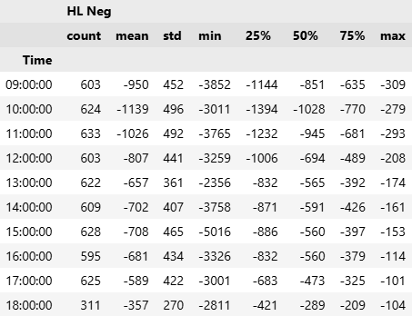

Novamente, esta tabela é a réplica das duas anteriores, mas considera apenas os candles vermelhos baixistas.

**VARIAÇÃO RESULTANTE DOS CANDLES**

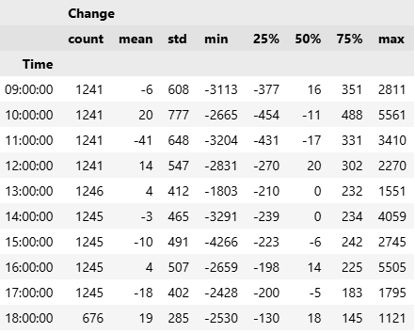

Esta tabela segue a mesma ideia, mas aqui é calculado a variação, ou seja, fechamento - abertura, de todos os candles com seus respectivos sinais, fazendo com que os positivos se anulem com os negativos.

.

**AMPLITUDE POR HORA**

**VARIAÇÃO DOS CANDLES EM ABSOLUTO**

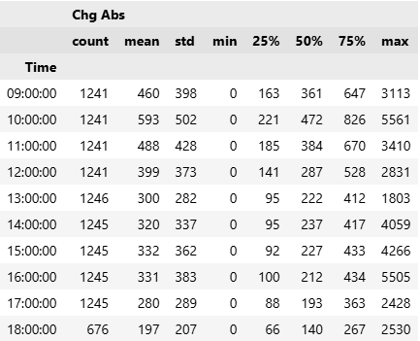

Esta tabela representa melhor o tamanho médio aproximado dos corpos dos candles, positivos ou negativos, pois desconsidera o sinal e mensura apenas o tamanho.

**VARIAÇÃO DOS CANDLES POSITIVOS**

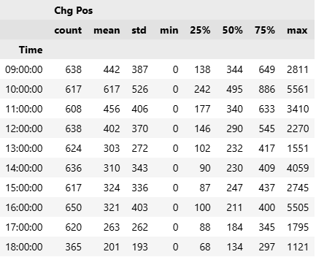

Aqui vemos novamente a variação (fech - abert) dos candles por faixa horária, mas olhando apenas os candles verdes altistas.

**AMPLITUDE POR HORA**

**VARIAÇÃO DOS CANDLES NEGATIVOS**

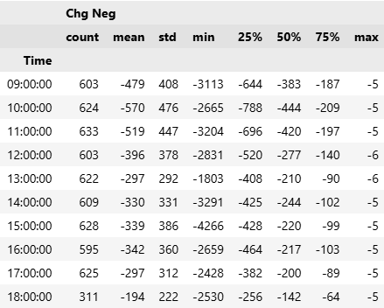

E agora apenas os candles vermelhos baixistas.

**HORÁRIO ESTIMADO DAS ALTAS E MÍNIMAS POR VARIAÇÃO**

**TLDR:** Qual o horário médio o mercado atinge a alta ou a mínima quando varia determinada faixa de pontos do inicío ao fim do pregão?

**Descrição:** Quando o ativo varia 1000 pontos, por exemplo, em que horário geralmente ocorre a máxima e a mínima? Já foi feito um estudo generalista para responder essa questão. Mas neste estudo ela é segmentada por faixas de amplitudes/variações.

**Ticker:** WIN$

**Timeframes:** M15

**Indicadores:**

**- Time:** Hora + Minuto (base 60)

**- Day Chg:** Absoluto(Fechamento - Abertura)

**- Day HL:** Máxima - Mínima

**PRINCIPAIS FÓRMULAS 1**

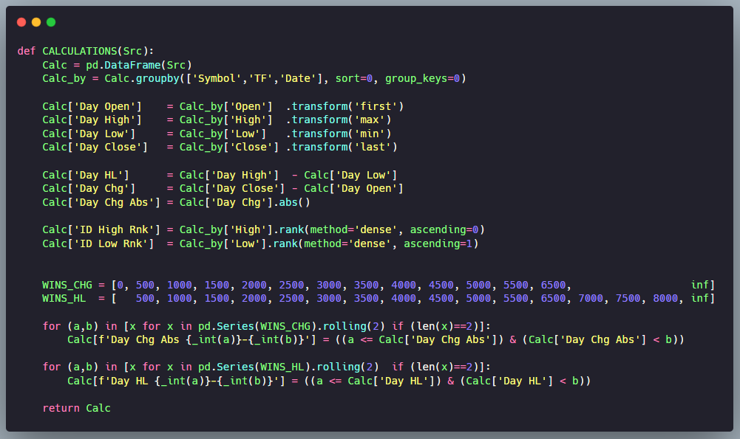

**HORÁRIO ESTIMADO DAS ALTAS E MÍNIMAS POR VARIAÇÃO**

**PRINCIPAIS FÓRMULAS 2**

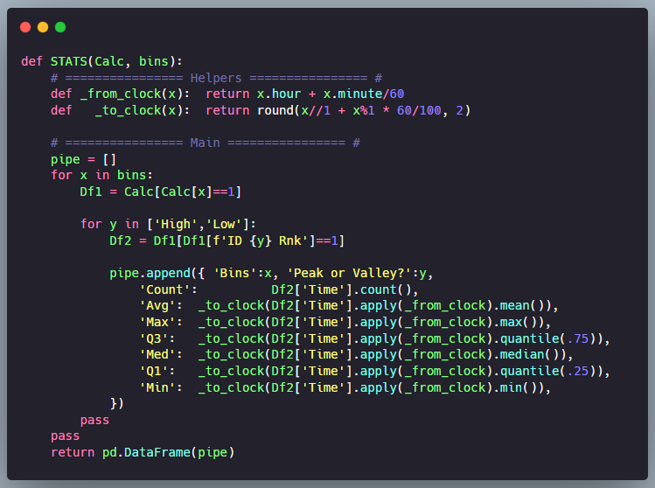

**HORÁRIO ESTIMADO DAS ALTAS E MÍNIMAS POR VARIAÇÃO**

**HORÁRIO DOS PICOS E VALES POR FAIXA DE AMPLITUDE DIÁRIA**

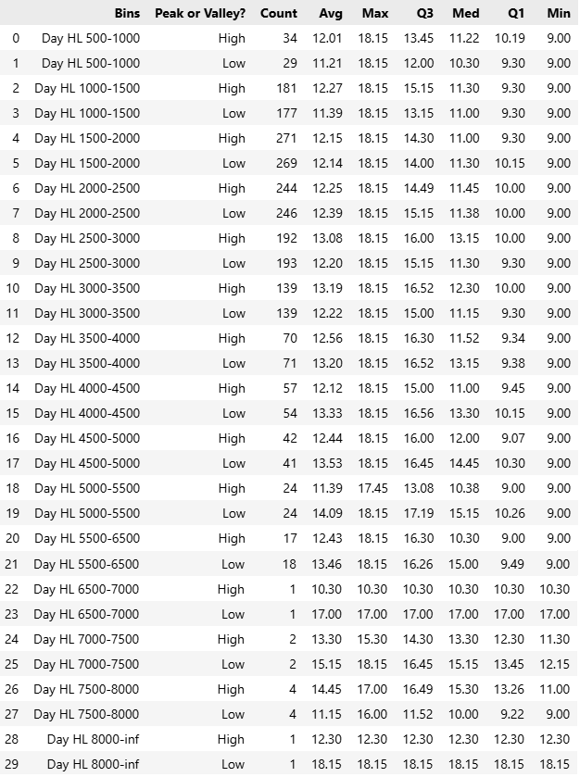

Vejamos um exemplo prático par ailustrar o entendimento: Na linha 5, quando o ativo tem amplitude (max - min) entre 1500 a 2000 pontos, geralmente o pico do dia ocorre por volta das 12:14, e, de acordo com a mediana, o pico ocorreria as 11:30.

**HORÁRIO ESTIMADO DAS ALTAS E MÍNIMAS POR VARIAÇÃO**

**HORÁRIO DOS PICOS E VALES POR FAIXA DE VARIAÇÃO DIÁRIA**

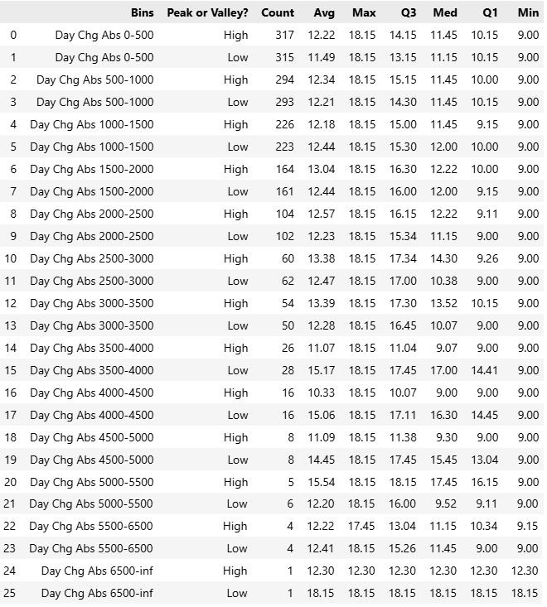

Esta tabela é um reflexo da anterior, porém, a segmentação é feita por variação (fechamento - abertura).

**VARIAÇÃO INTRADIARIA REMANESCENTE**

**TLDR:** Se o ativo variar mais que X pontos até as 13h00, quais seriam os valores estatísticos da variação remanescente até o fechamento do dia.

**Descrição:** Este estudo busca mensurar a quantidade de variação e amplitude potencial remanescente a partir das 13h, quando o ativo já variou mais que X pontos antes das 13h. Basicamente funciona como um guia a ser consultado durante os pregões. Por exemplo, se ativo variou mais de 2000 pontos, ele teria, em media, 960 pontos para se mover ainda até o final do dia.

**Ticker:** WIN$

**Timeframes:** M15

**Indicadores:**

**- Bwd:** Backward (do início do pregão até as 13h)

**- Fwd:** Forward (das 13h até o final do pregão)

**- Chg :** Fech - Abert

**- HL:** Max - Min

**- Abs:**  Absoluto

**- Pos:** Somente valores positivos

**- Neg:** Somente valores negativos

**PRINCIPAIS FÓRMULAS 1**

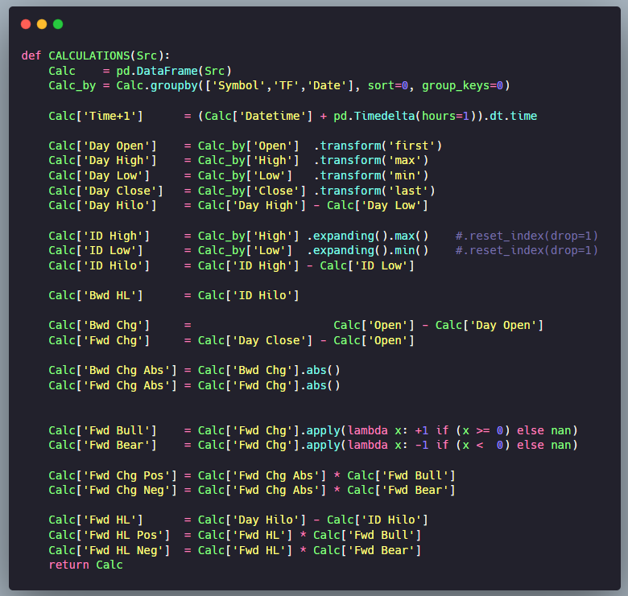

**VARIAÇÃO INTRADIARIA REMANESCENTE**

**PRINCIPAIS FÓRMULAS 2**

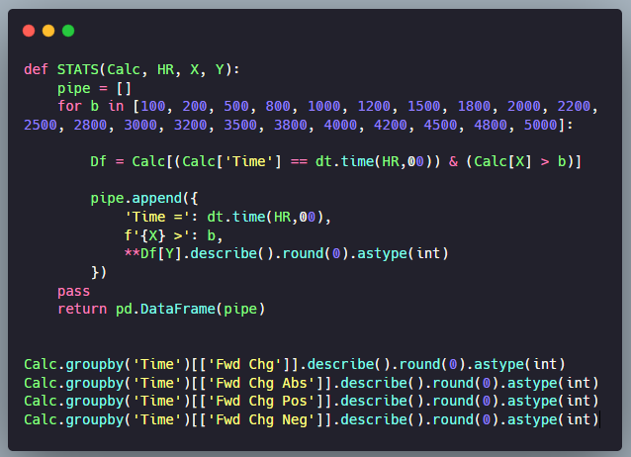

**VARIAÇÃO INTRADIARIA REMANESCENTE**

**AMPLITUDE REMANESCENTE SEGMENTADA POR AMPLITUDE REALIZADA**

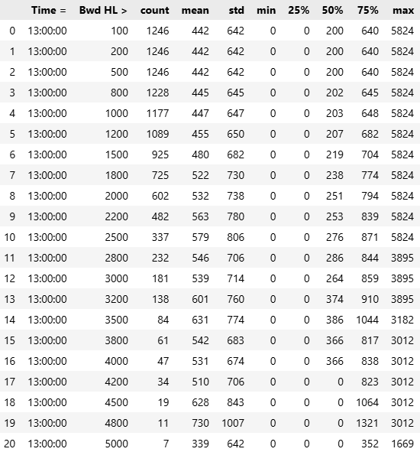

**Amplitude Realizada** é o High - Low desde a abertura do pregão até as 13hrs, pode ser consultada na coluna **Bwd HL** (Backward High-Low). **Amplitude Remanescente** é a medida histórica estatística potencial do quanto o ativo ainda poderia se mover da máxima a mínima contabilizando desde às 13hrs até o fechamento do pregão. Ou seja, de acordo com a tabela na linha 10, se o ativo realizar uma ampltide **igual ou superior** a 2500 pontos, ele teria 579 pontos potenciais para se mover de High-Low até o fechamento.

**VARIAÇÃO INTRADIARIA REMANESCENTE**

**VARIAÇÃO REMANESCENTE SEGMENTADA POR AMPLITUDE REALIZADA**

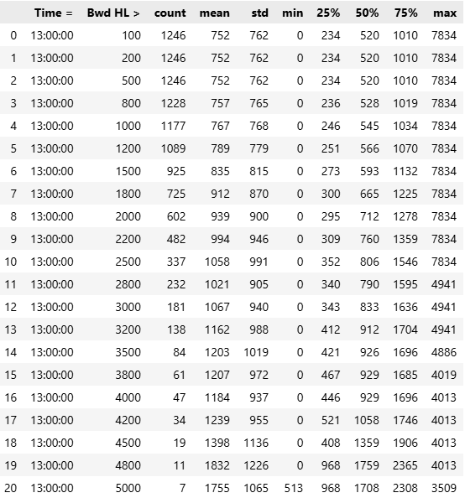

Essa tabela segue a mesma lógica da anterior, porém, tem como como métrica futura potencial a variação (fech - abert) contabilizada a partir das 13hrs até o fechamento do pregão. Vejamos o exemplo da linha 4, se o ativo apresenta uma amplitude high-low até as 13hrs igual ou superior a 1000 pontos, ele teria então, me média, 767 pontos de de variação potencial até o fechamento do pregão.

**VARIAÇÃO INTRADIARIA REMANESCENTE**

**AMPLITUDE REMANESCENTE SEGMENTADA POR VARIAÇÃO REALIZADA**

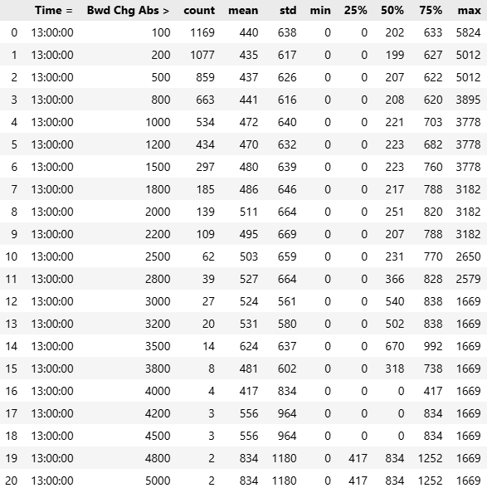

Essa tabela segue a mesma lógica das duas anteriores, porém, usa como métrica de realização intradiária, ou seja, da abertura do pregão até às 13hrs, a variação (fech - abert). E tem como medida potencial futura a ampltiude (max - min).

**VARIAÇÃO INTRADIARIA REMANESCENTE**

**VARIAÇÃO REMANESCENTE SEGMENTADA POR VARIAÇÃO REALIZADA**

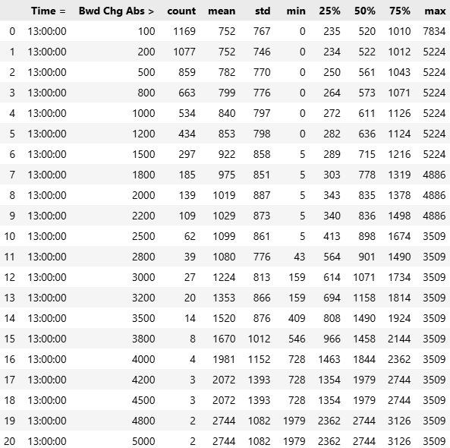

Essa tabela tabela também repete a lógica das suas três anteriores, mas tem como métricas de realização intradiaria passada a variação e também a futura potencial.

**VARIAÇÃO INTRADIARIA REMANESCENTE**

**VARIAÇÃO RESULTANTE DOS CANDLES**

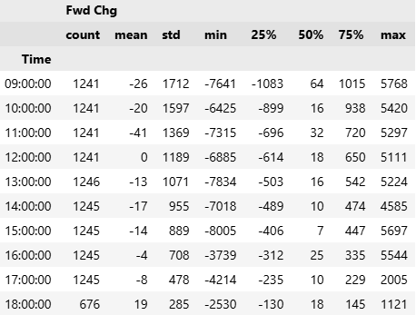

Este estudo é uma continuação complementar das tabelas anteriores, mas neste **excluimos a condição maior que**, ficando apenas a condição horária. Vejamos um exemplo prático: Na terceira linha, às 11hrs, significa que até o fechamento do pregão a expectativa de variação do preço atual é o preço de fechamento é de aproximadamente -41 pontos. O resultado levemente negativo é devido aos candles positivos se anularem com os negativos resultando numa leve perda de valor com o tempo.

**VARIAÇÃO DOS CANDLES EM ABSOLUTO**

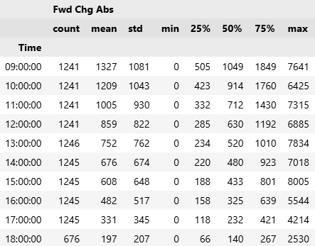

Esta tabela segue a mesma ideia da anterior, mas com os candles contabilizados em absoluto, ou seja, olhando a quarta linha das 12hrs haveriam 859 pontos de variação em média que ativo poderia varia positivamente ou negativamente.

**VARIAÇÃO INTRADIARIA REMANESCENTE**

**VARIAÇÃO DOS CANDLES POSITIVOS**

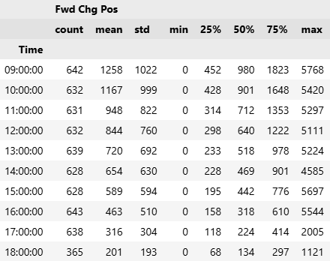

Esta tabela segue a mesma lógica das duas anteriores, mas seleciona e contabiliza apenas as variações positivas contadas da hora H até o fechamento do pregão.

**VARIAÇÃO DOS CANDLES NEGATIVOS**

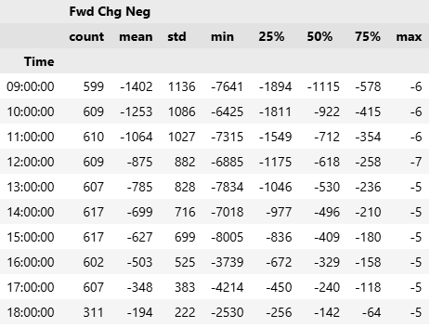

E esta tabela, tal como a anterior, contabiliza apenas as variações negativas (contando da hora H até o fechamento do pregão).

**DIÁRIO**

**TAMANHO DOS CANDLES E FREQUÊNCIA**

**TLDR:** Esta tabela demonstra qual a probabilidade percentual da variação do dia (em absoluto) ser maior que X pontos. Ou seja, o mini-índice tem 52% de chance de variar mais de 1000 pontos.

**Descrição:** Antes de iniciar o dia, o trader pode se perguntar: “Quais as chances do mercado variar da abertura ao fechamento mais que 1000 pontos? E mais que 2000 pontos? E mais que 3000?” Esta tabela esclarece probabilisticamente tal dúvida.

**Ticker:** WIN$

**Timeframes:** D1

**Indicadores:**

**- Chg Abs:** Absoluto(Fechamento - Abertura)

**- Hilo:** Máxima - Mínima

**PRINCIPAIS FÓRMULAS**

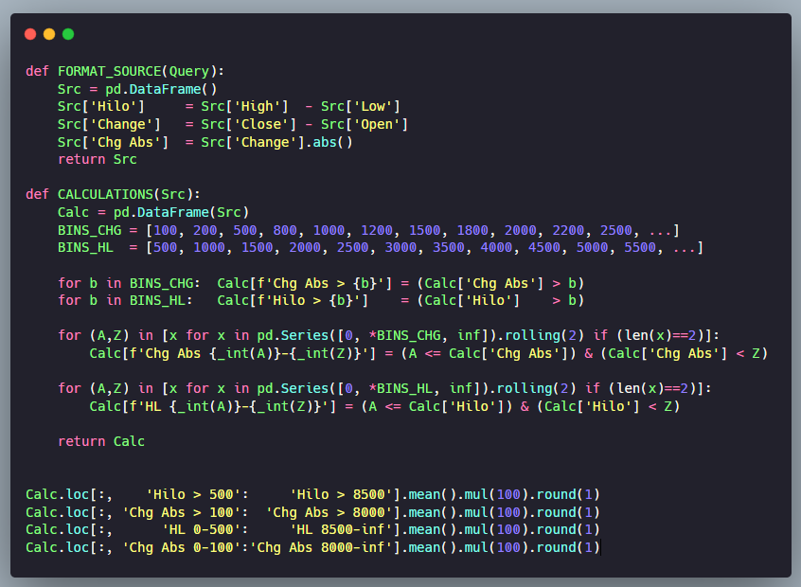

**TAMANHO DOS CANDLES E FREQUÊNCIA**

**PROBABILIDADE ACUMULADA DAS AMPLITUDES**

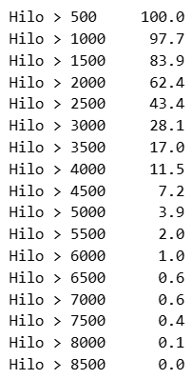

Esta tabela relata que há 28.1% de chance da amplitude diaria (máxima - mínima) ser maior que 3000 pontos. E 1.0% de chance de ser maior que 6000 pontos.

**TAMANHO DOS CANDLES E FREQUÊNCIA**

**PROBABILIDADE ACUMULADA DAS VARIAÇÕES**

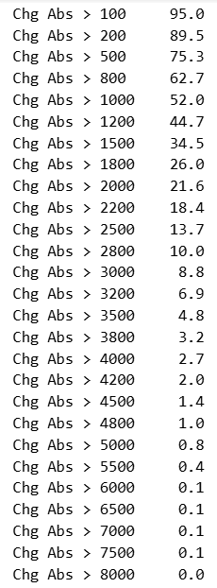

Na 11a linha de baixo pra cima, ou seja, na condição **Chg Abs > 4000**, significa que o ativo tem 2.7% de chance de variar da abertura ao fechamento mais que 4000 pontos.

**TAMANHO DOS CANDLES E FREQUÊNCIA**

**Descrição:** Esta tabela é um estudo derivado do anterior. Mas em vez de apresentar a probabilidade acumulada (maior que), apresenta a frequência/desensidade por faixa de candles.

**FREQUÊNCIA DAS AMPLITUDES POR FAIXA**

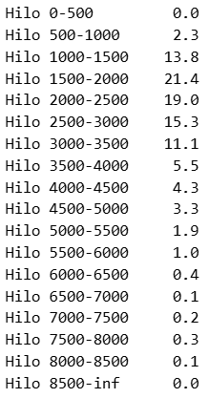

Vejamos um interpretação prática: **Hilo 1500-2000 21.4** significa que há 21% de probabilidade do candle diário ter uma amplitude (alta - mínima) entre 1500 e 2000 pontos. E **Hilo 5000-5500 1.9** significa que há 1.9% de probabilidade da amplitude ser entre 5000 e 5500 pontos.

**TAMANHO DOS CANDLES E FREQUÊNCIA**

**FREQUÊNCIA DAS VARIAÇÕES POR FAIXA**

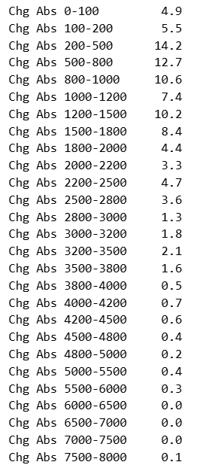

Essa lista repete a interpretação da anterior, mas em vez de contabilizar a amplitude, contabiliza a variação (fechamento - abertura) em absoluto. O que quer dizer que entre 4000 e 4200 pontos há 0.7% de probabilidade do dia variar nesta faixa.

**PRÓXIMA AMPLITUDE COM VOLATILIDADE REPRIMIDA**

**TLDR:** Como o mercado se comporta nos dois próximos dias quando a variação do dia atual é inferior a X pontos? A tabela abaixo demonstra essa relação.

**Descrição:** A ideia é buscar entender se a baixa volatilidade de um dia implica em demanda repremida que pode ser extravasa com muita força (volatilidade) no dia seguinte.

**Ticker:** WIN$

**Timeframes:** D1

**Indicadores:**

**- Chg Abs:** Absoluto(Fechamento - Abertura)

**- Hilo:** Máxima - Mínima

**PRINCIPAIS FÓRMULAS 1**

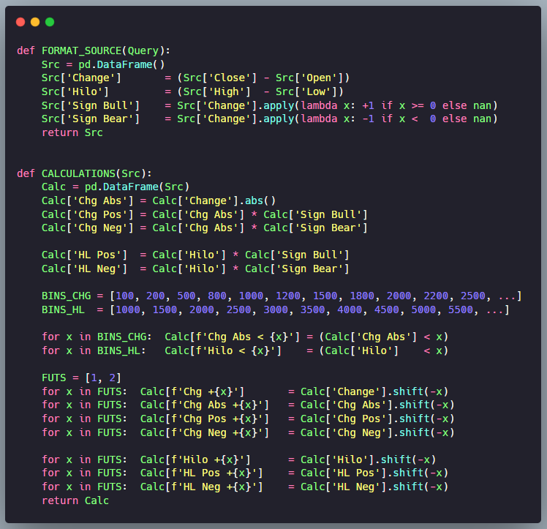

**PRÓXIMA AMPLITUDE COM VOLATILIDADE REPRIMIDA**

**PRINCIPAIS FÓRMULAS 2**

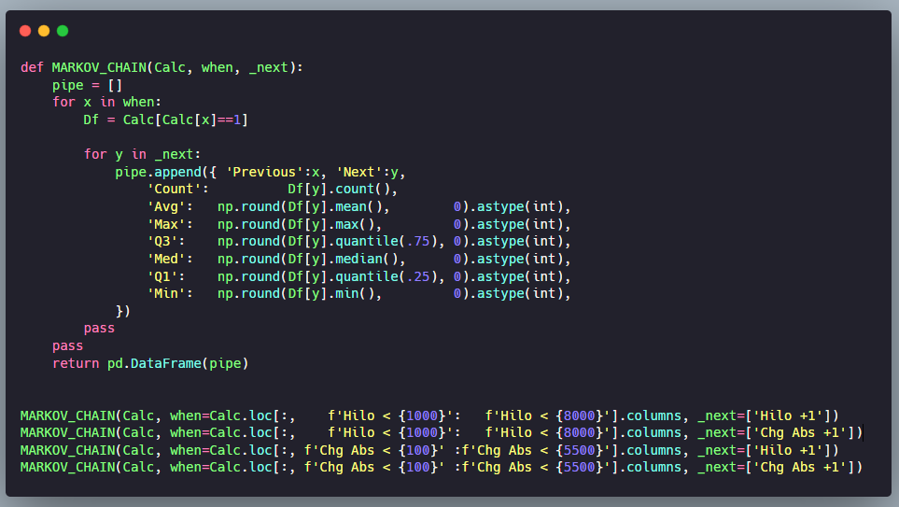

**PRÓXIMA AMPLTIUDE COM AMPLITUDE REPRIMIDA**

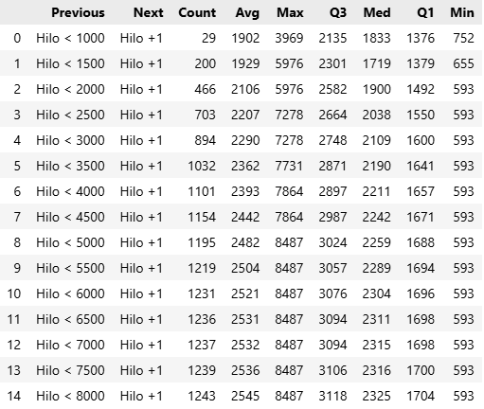

Quando o ativo tem uma amplitude (max - min) inferior a 1500 pontos, estima-se que no próximo dia performará uma amplitude média de 1929 pontos.

**PRÓXIMA AMPLITUDE COM VOLATILIDADE REPRIMIDA**

**PRÓXIMA VARIAÇÃO COM AMPLITUDE REPRIMIDA**

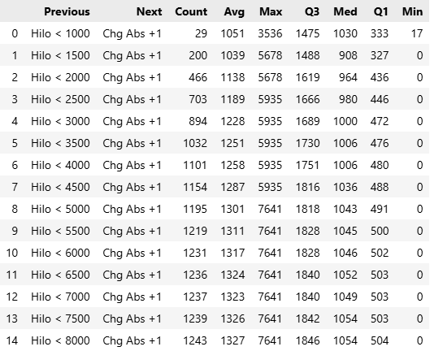

Quando o ativo tem uma amplitude (max - min) inferior a 1500 pontos, estima-se que no próximo dia performará uma variação média (fechamento - abertura) de 1039 pontos.

**PRÓXIMA AMPLITUDE COM VOLATILIDADE REPRIMIDA**

**PRÓXIMA AMPLITUDE COM VARIAÇÃO REPRIMIDA**

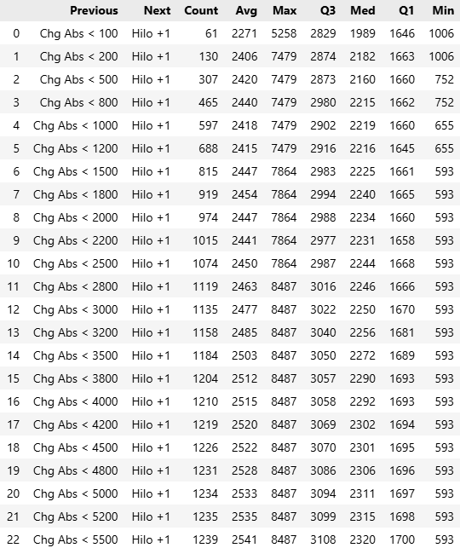

Quando o ativo tem uma variação (fech - abert) inferior a 1500 pontos, estima-se que no próximo dia performará uma amplitude média (max - min) de 2447 pontos.

**PRÓXIMA AMPLITUDE COM VOLATILIDADE REPRIMIDA**

**PRÓXIMA VARIAÇÃO COM VARIAÇÃO REPRIMIDA**

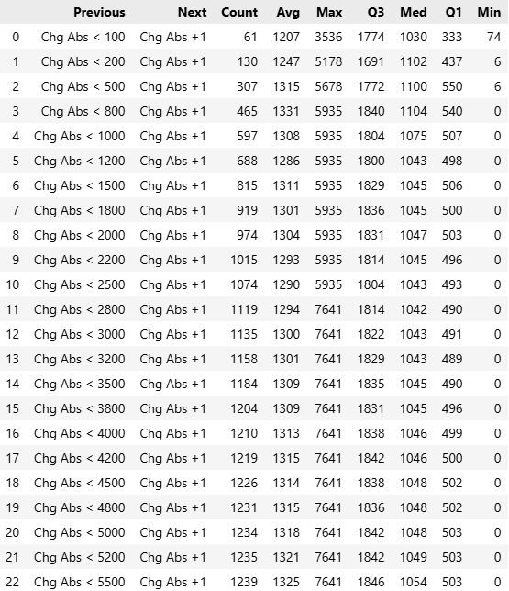

Quando o ativo tem uma variação (fech - abert) inferior a 1500 pontos, estima-se que no próximo dia performará uma variação média (fech - abert) de 1311 pontos.

**VARIAÇÕES CONSECUTIVAS**

**Descrição:** Quando o mercado se movimenta mais que X pontos, qual a probabilidade de fazer também os mesmos mais que X pontos nos próximos 1, 2 e 3 dias?

**Ticker:** WIN$

**Timeframes:** D1

**Indicadores:**

**- Chg Abs:** Absoluto(Fechamento - Abertura)

**- Chg Abs +D:** Absolute Change D periodos no futuro

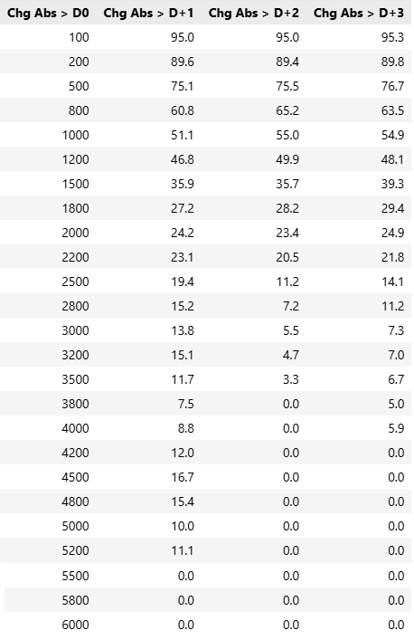

**TESTES E ROMPIMENTOS**

**Descrição:** Se o ativo variou X pontos no dia D, qual a probabilidade do ativo em D+1 testar ou rompoer a máxima ou a mínima do dia anterior.

**Ticker:** WIN$

**Timeframes:** D1

**Indicadores:**

**- HL:** High – Low

**- Breakout +1:** Close +1 > High

**- Testout +1:**  High +1 > High

**- Testdown +1:** Low +1 < Low

**- Breakdown +1:** Close +1 < Low

**- Test +1:** Testdown +1 or Testout +1

**- Break +1:** Breakdown +1 or Breakdown +1

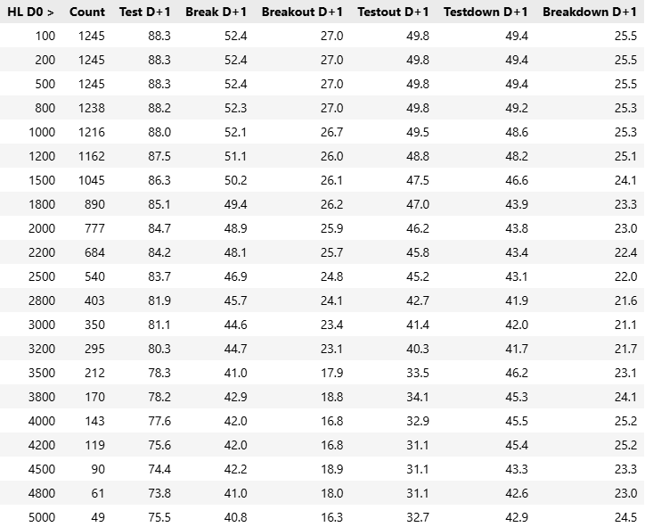

**TESTES E ROMPIMENTOS**

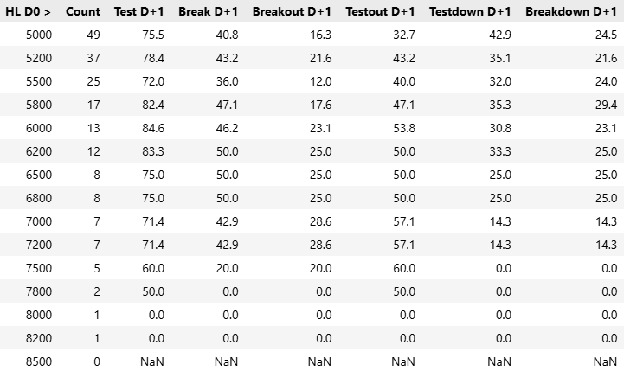

**SEMANAL**

**VARIAÇÕES POR DIA DA SEMANA**

**Descrição:** Estatísticas de variações contabilizadas por dias da semana.

**Ticker:** WIN$

**Timeframes:** D1

**Indicadores:**

**- HL:** Alta - Mínima

**- Change:** Fechamento - Abertura

**- Change Abs:**  Change Absoluto

**- Change Pos:** Change Positivo

**- Change Neg:** Change Negativo

**MÁXIMOS E MÍNIMOS**

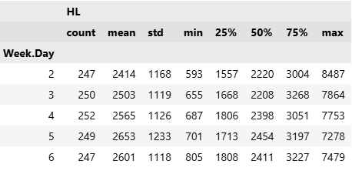

**MOVIMENTO (NET)**

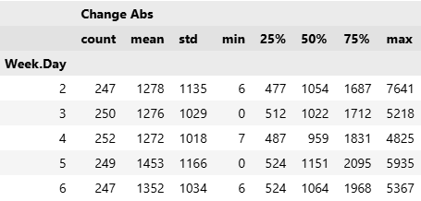

**VARIAÇÕES POR DIA DA SEMANA**

**MOVIMENTO (CANDLES POSITIVOS)**

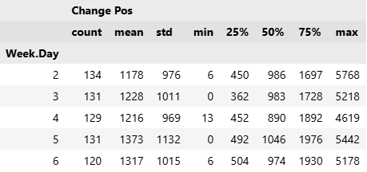

**MOVIMENTO (CANDLES POSITIVOS)**

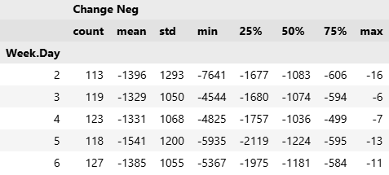

**VOLATILIDADE E REVERSÃO**

**Descrição:** Quando o ativo se move acima de X% qual a probabilidade de subir ou descer na semana seguinte.

**Ticker:** WIN$

**Timeframes:** W1

**Indicadores:**

**- Variat:** Fechamento / Abertura *100-100

**- Variat +1:** Variação Futura D+1

**VARIAÇÃO POSITIVA**

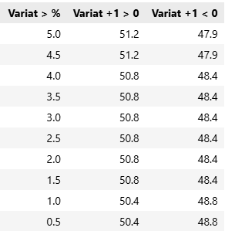

**VARIAÇÃO NEGATIVA**

